

***Очередная победа наших студентов!***



25 октября 2024 года состоялся 3 Форум по борьбе с преступностью. В рамках секции «PROфинансовые преступления: современный взгляд на защиту прав предпринимателей» победила студент института частного права Кузнецова Анастасия Александровна, которая сейчас изучает финансовое право! От всей душих поздравляем с победой, желаем новых творческих достижений!!

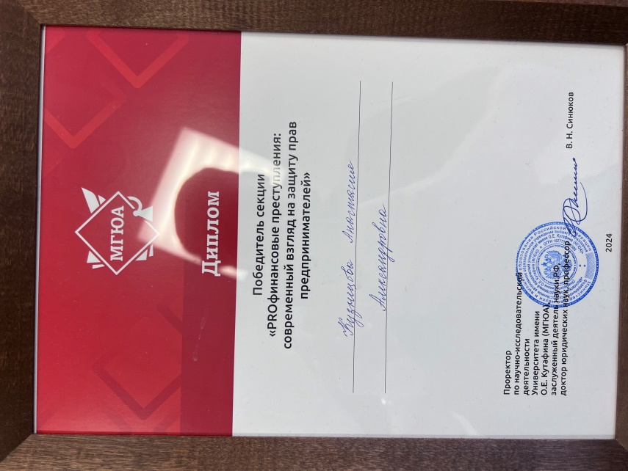

Также подписывайтесь на наш Telegram канал PROфинансы <https://t.me/PROfinanceMSAL>